

MANUAL DO PROJETO SEGURANÇA DE IDOSO UTILIZANDO A TECNOLOGIA MOBILE

Histórico de Revisões

|  |  |  |  |
| --- | --- | --- | --- |
| Data | Versão | Descrição | Autor |
| 18/10/2018 | 1.0 | Criação do documento: Versão Beta | Alessandra Carolina Botto  Denis Rolander Isaac Magno |
| 13/11/2018 | 2.0 | Alteração das solicitações feitas pela Evo Systems e adição de outras funcionalidades até então ainda não existentes | Alessandra Carolina Botto  Denis Rolander Isaac Magno |
|  |  |  |  |

Índice

1. OBJETIVO 4

2. ARQUIVOS E LINKS 4

3. ESTRUTURA DO PROJETO 4

4. COMPLEMENTO 5

5. RODAR O PROJETO 5

5.1. Instalação e execução de aplicativo 5

5.1.1 Instalação do Dispositivo Virtual Android 7

5.2. Primeiro acesso 10

5.3. Adicionar novo remédio 12

5.4. Verificar receita digital/ Informações de remédio 14

5.5. Editar alarme 15

5.6. Editar Remédio 16

5.7. Deletar Alarme ou Remédio 18

5.7.1. Deletar Alarme 18

5.7.2. Deletar remédio 19

5.8. Verificar lista de alarme 20

5.8.1. Lista de alarmes de um remédio 20

5.8.2. Lista de todos os alarmes criados 20

5.9. Desativar/Reativar alarme 21

5.10. Notificação 22

5.11. Tela de Log 23

5.12. Alerta de saída da residência 24

5.13. Alerta de Entrada na Residência 25

5.14. Alerta de Detecção de Quedas 26

5.14.1 “Estou bem” 27

5.14.2 “Não estou bem” 28

5.14.3 Omissão de resposta 28

5.15. Ficha Médica 29

# OBJETIVO

Este documento tem como objetivo instruir e ensinar o uso do aplicativo de monitoramento do idoso para torna-lo de uso compreensível para o usuário.

# ARQUIVOS E LINKS

Para download do código fonte é necessário acessar o link: <https://github.com/EvoSystems-com-br/ResidenciaSW2018_SegurancaIdosoAndroid>.

Para download da IDE Android Studio é necessário acessar o link: <https://developer.android.com/studio/?hl=pt-br>

# ESTRUTURA DO PROJETO

Para instalação da aplicação, é necessário ter instalado na máquina a IDE Android Studio, versão 3.2.1, com um dispositivo (dispositivo que não está fisicamente presente mas que é interpretado pelo sistema operacional como um componente físico) virtual instalado com a versão do Android 8.1 ou um dispositivo físico (Smartphone) com Android 8.1 que possua disponível acelerômetro, GPS, e uma bateria de no mínimo 3000mAh.

É recomendado pela equipe de desenvolvimento do projeto que utilize um dispositivo físico para que o aplicativo funcione corretamente e que seja possível fazer os testes de queda e entrada e saída da residência. Caso não haja a possibilidade de utilizar um dispositivo físico, o aplicativo poderá ser instalado no dispositivo virtual, porém algumas funcionalidades como detecção de entrada e saída da residência e detecção de quedas não funcionarão como esperado.

Todos os testes feitos pela equipe de desenvolvimento do projeto foram feitos exclusivamente com um dispositivo físico. Segue abaixo as especificações técnicas do dispositivo físico utilizado durante o projeto:

|  |  |
| --- | --- |
| **Modelo do Smartphone** | Moto G5 Plus |
| **Processador** | Qualcomm® Snapdragon™ 625 com CPU octa-core de 2.0 GHz, GPU Adreno 506 de 650 MHz |
| **Sistema operacional** | Android™ 8.1, Oreo |
| **Memória (RAM)** | 2 GB |
| **Tela** | 5.2 polegadas, TFT IPS, Full HD, 1080p, 424 ppi, Corning® Gorilla® Glass 3 |
| **Dimensões** | Altura: 150.2 mm, Largura: 74.0 mm, Profundidade: 7.7 - 9.7mm (na câmera) |
| **Cartão SIM** | Dual nano, SIM Inteligente |
| **Alto-falantes/microfones** | Alto falante, suporte para 2 microfones |
| **Bateria** | 3000 mAh |
| **Tecnologia Bluetooth** | Bluetooth versão 4.2 |
| **Sensores** | Leitor digital, NFC, Acelerômetro, Giroscópio, Sensor de luz ambiente, Sensor de proximidade. |
| **Serviços de localização** | GPS, AGPS, GLONASS, Beidu |
| **Wi-Fi** | 802.11 a/b/g/n (2.4 & 5 GHz) |
| **Conectividade** | MicroUSB, entrada de fone de ouvido de 3.5mm |
| **Redes** | 4G LTE (Cat 4), CDMA / EVDO Rev A, UMTS / HSPA+, GSM / EDGE |
| **Bandas** | GSM/GPRS/EDGE (850, 900, 1800, 1900 MHz) UMTS/HSPA+ (850, 900, 1900, 2100 MHz) 4G LTE (B1, B3, B5, B7, B28) - Cat 6 |
| **Armazenamento (ROM)** | Armazenamento total: 32 GB, Armazenamento disponível (aproximado): 24 GB, Suporte a cartão microSD de até 128 GB, Peso: 155 g |

# COMPLEMENTO

O aplicativo necessita de acesso à internet para utilização de algumas bibliotecas externas. O aplicativo também efetua envio de mensagens SMS, sendo essas cobradas pelas operadoras de telefonia. Nesse caso, também é necessário a utilização de um chip de telefonia móvel com créditos.

# RODAR O PROJETO

## Instalação e execução de aplicativo

1. Abrir o projeto no Android Studio 3.2

2. Ir até Run (Figura 01 item 2.) > Run ‘app’ (Figura 01 – item 2.1) no menu superior principal ou clicar no ícone  na aba superior de atalhos (Figura 01 item 1.).

Obs.: Caso deseje instalar em um dispositivo físico, conecte o Smartphone utilizando o USB, no computador. Se for utilizar um dispositivo virtual, verifique o item 5.1.1 para a sua instalação. É necessário que a depuração USB no Smartphone esteja habilitada. Caso haja alguma dificuldade para habilitar a funcionalidade, utilize o link <https://developer.android.com/studio/run/device?hl=pt-br>.

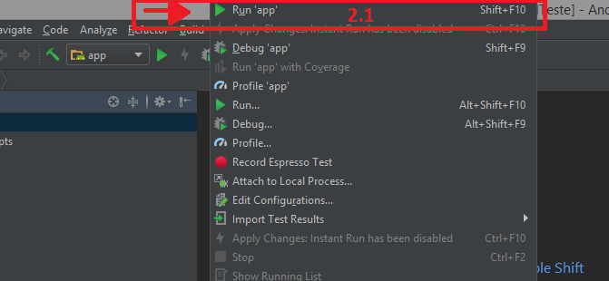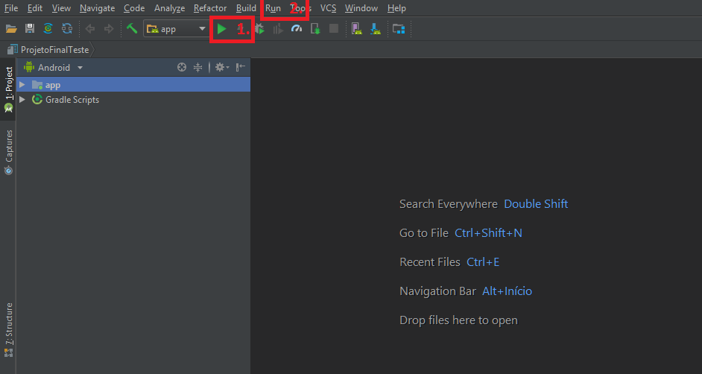

Figura 1 – Posicionamento do botão de executar no IDE.

4. Selecionar dispositivo conectado (Obs: Caso o seu dispositivo físico não esteja sendo exibido, verifique se a depuração USB está ativada ou se tela do seu celular está desbloqueada).

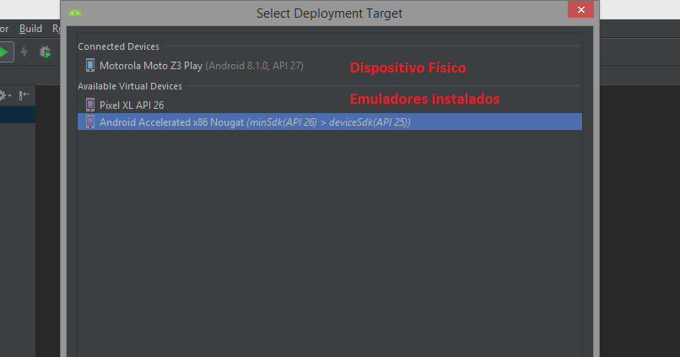

Figura 2 – Pagina de seleção de Dispositivo.

5. Clicar em “ok”.

6. Ao finalizar a instalação, deverá ser exibido a tela apresentada na Figura 03

### 5.1.1 Instalação do Dispositivo Virtual Android

**1°** Para realizar a instalação de um DVA, clique em Tools > AVD manager, assim como ilustrado na Figurado 03.

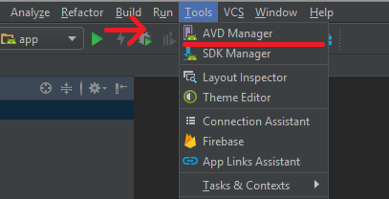

Figura 3 - localização da opção AVD Manager

**2°** Em seguida, clicar em “Create virtual Device” (Figura 4a), e seleciona tamanho da tela, dentro da opção “Phone” (Figura 4b). Ao finalizar, clica no botão “next”.

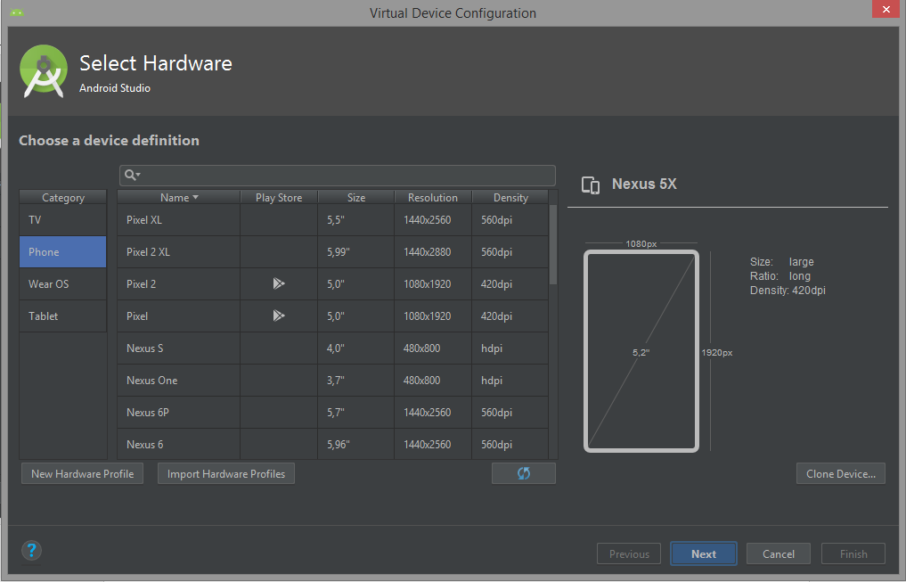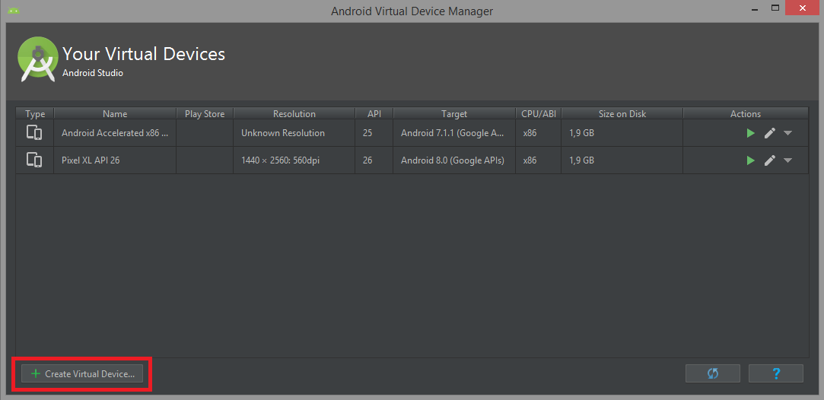

**b)**

**a)**

Figura 4 - a) Adicionar Novo Dispositivo Virtual; b) selecionar resolução de tela

**3°** Fazer *Download* da opção de Android 8.1.0. e clicar em “*Next*”.

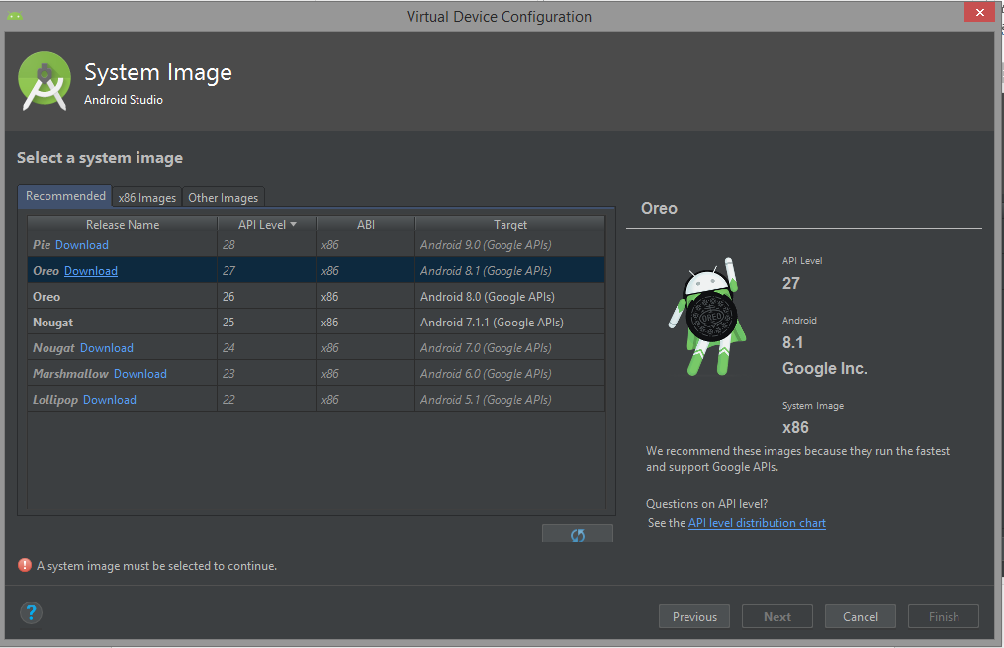

Figura 5 - Download e instalação de Imagem "Android 8.1.0" para AVD

**4°** Selecionar a opção de dispositivo “*Portrait*” e clicar em “*finish*”.

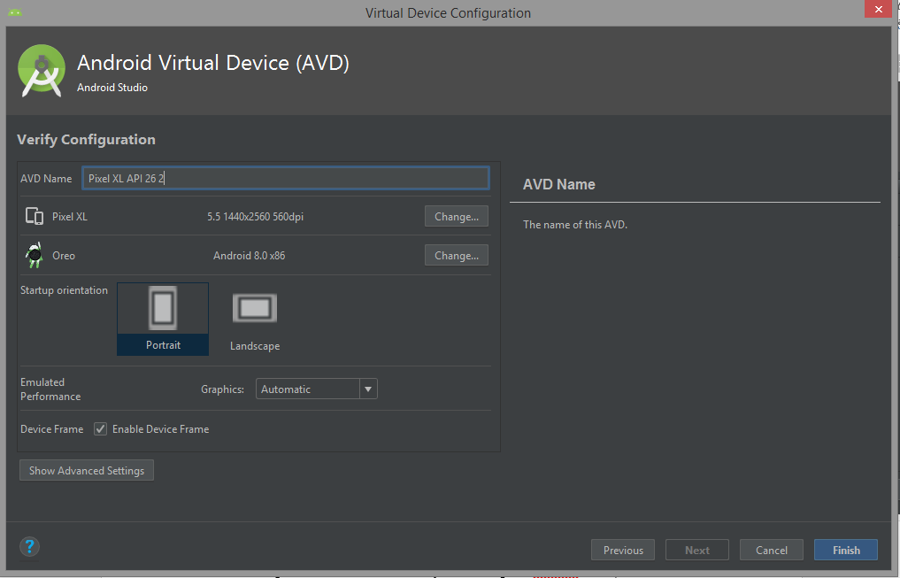

Figura 6 - Selecionar opção de orientação de tela

## Primeiro acesso

Ao iniciar o aplicativo pela primeira vez, será exibido a tela apresentada na Figura 19. Essa tela apresenta o nome do aplicativo e as equipes envolvidas na contribuição de sua confecção, além de iniciar todos os serviços necessários para utilizar o aplicativo.



Figura 19

Caso o aplicativo tenha sido iniciado pela primeira vez e o usuário ainda não tenha feito nenhum cadastro no sistema, ele será direcionado para a tela de cadastro geral, como na Figura 20.

O usuário então fará o preenchimento de todos os dados dessa tela, e após concluir será direcionado para uma nova tela onde o mesmo tem a possibilidade, se necessário, de cadastrar as alergias que possui, como mostrado na Figura 21.

Após finalizar o cadastro das alergias, o usuário será redirecionado para a tela de cadastro de Contatos de Emergência, onde obrigatoriamente, deverá cadastrar ao menos um contato, como demonstrado na Figura 22. Sendo esse, o contato para qual irão ser enviadas todas as mensagens de alerta. Esta é a última etapa do cadastro inicial do usuário, sendo efetuada apenas no primeiro acesso do aplicativo. Caso o usuário já tenha efetuado essa etapa de cadastro, o mesmo será direcionado para a página inicial do aplicativo, como na Figura 07 a) que pode ser localizada na próxima seção (5.3 Adicionar novo remédio).

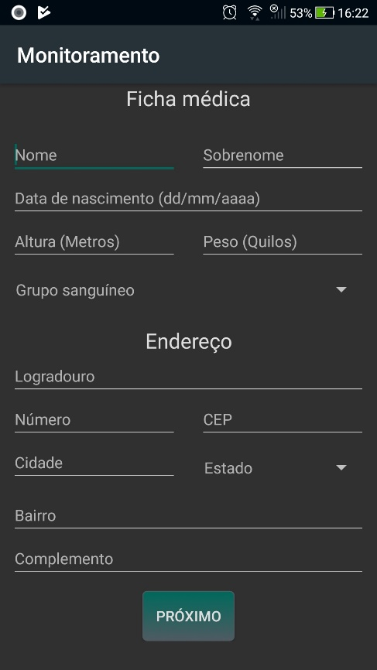 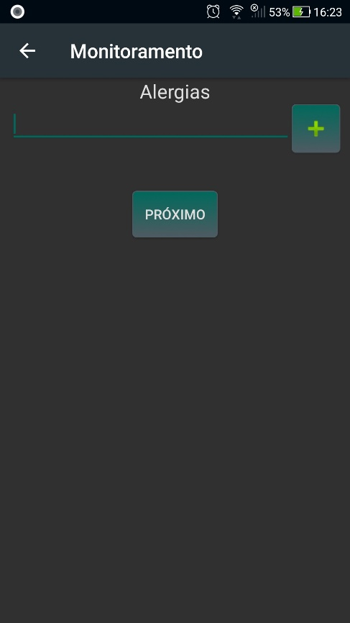 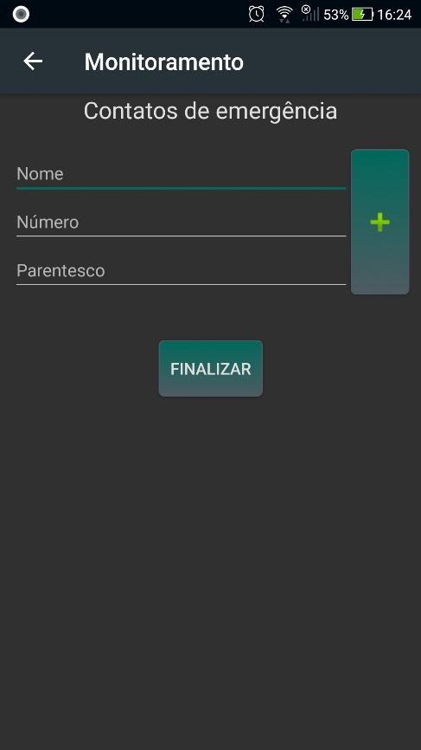

Figura 20 Figura 21 Figura 22

## Adicionar novo remédio

Ao iniciar o aplicativo, deverá ser exibido a tela apresentada na Figura 07 a). Para cadastra um novo remédio, bastar clicar no botão verde, com um sinal de “+”, ao lado do título “Lista de Remédios”.

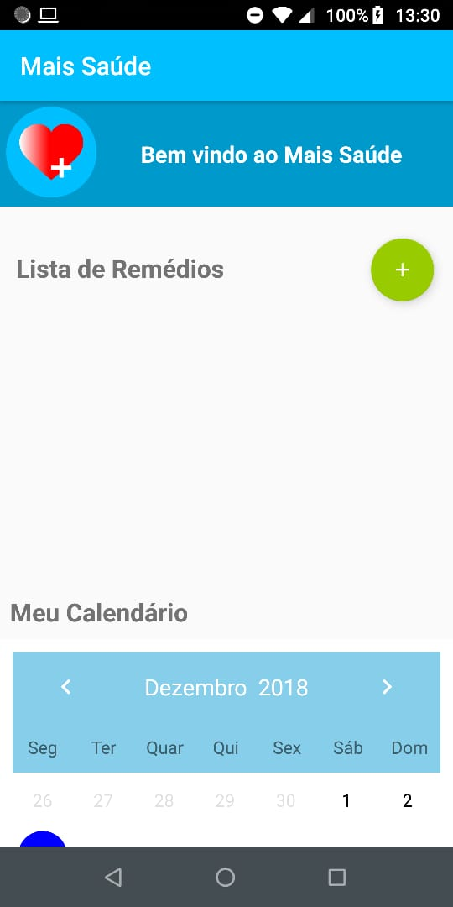 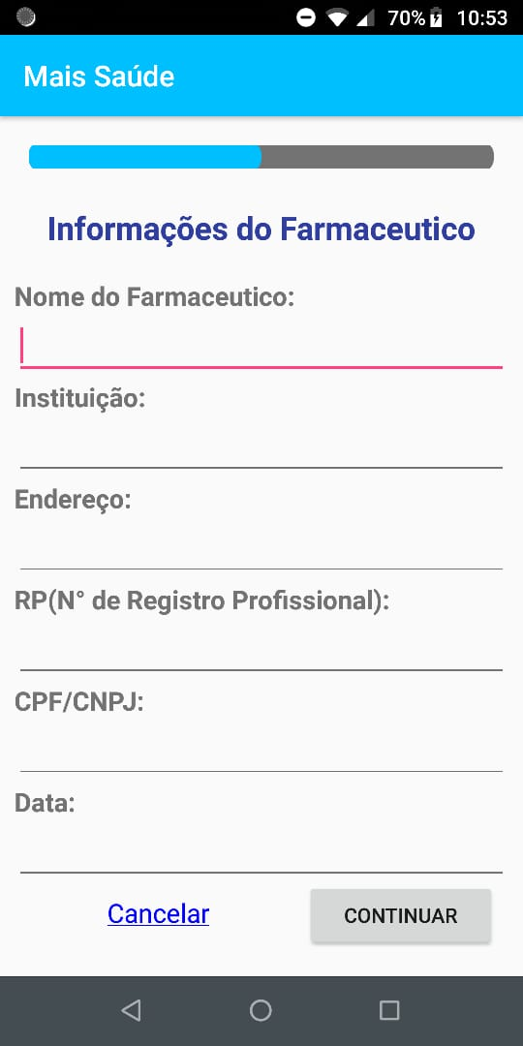

**B)**

**A)**

Figura 7 – a) Página Inicial; b) Página de cadastro de receita;

Após clicar no botão “+”, irá aparecer a tela, de acordo com a figura 07 B). Nesta tela, insira os dados de acordo com sua receita, indicada por um profissional, e em seguida clique em “continuar” (Botão inferior direito). Caso queira cancelar a operação, clique em “Cancelar”, localizado no canto esquerdo inferior da tela.

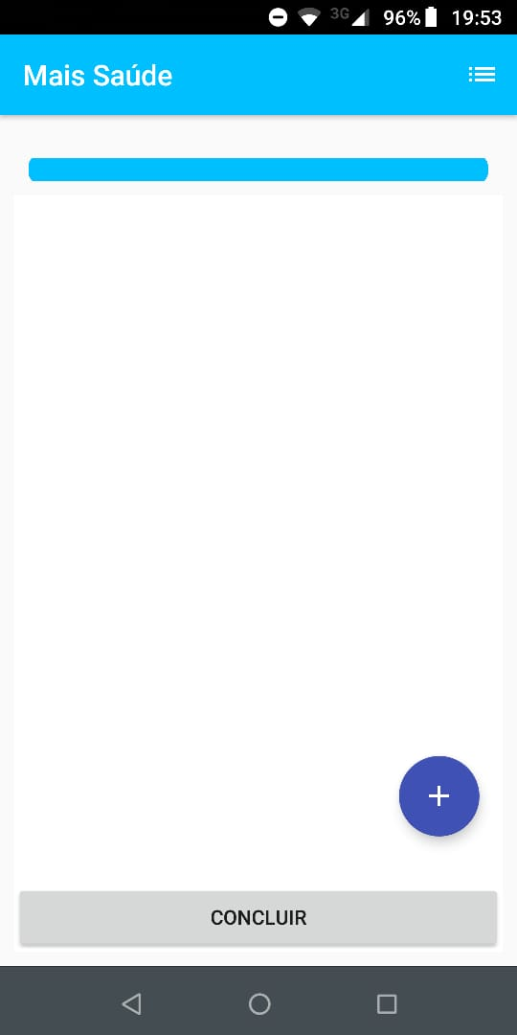 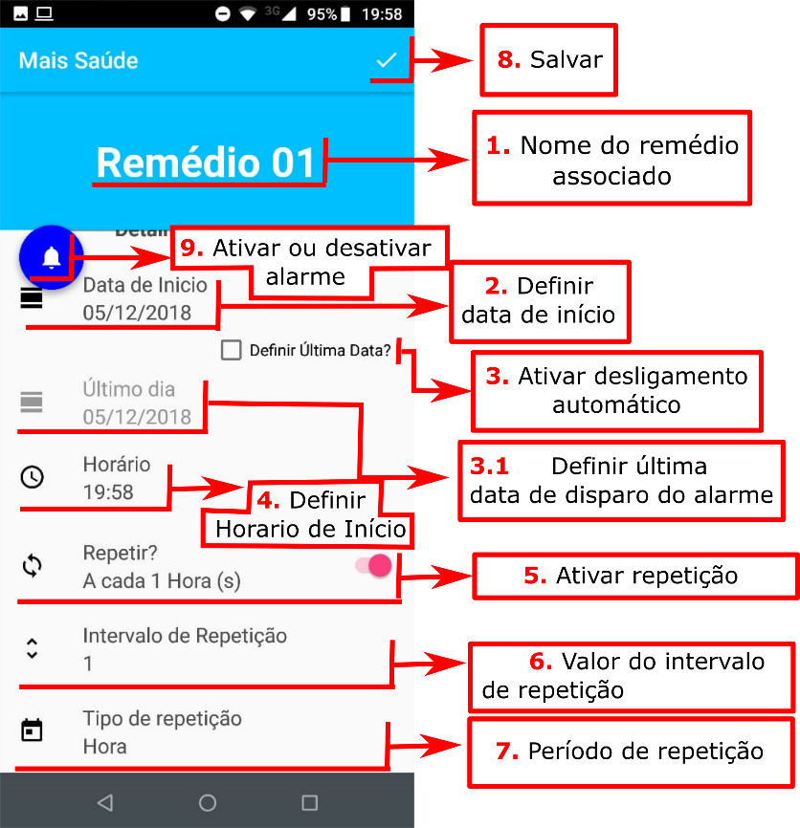

Figura 8 - Página de cadastro de alarmes

Ao concluir o cadastro do remédio, será exibido a página para criar alarmes de aviso de quando tomar o remédio. Para adicionar, basta clicar no botão de “+” em azul, localizado no canto inferior direito.

Para cadastrar um novo alarme, deve ser definido no mínimo: Data de Início de disparo do alarme (Item 2, Figura 08), Horário de disparo do alarme (Item 4, Figura 08).

Entre outras função estão:

- Item 5: Ativar repetição de alarme (Notificar a cada instante definido pelos itens 6. e 7.)

- Item 3: Ativar desligamento automático (O alarme irá parar de notificar assim que chegar o dia, definido pelo item 3.1 “Último Dia”, e o horário de início, item 4.). Obs.: Após o alarme ser desativado, é possível reativa-lo. Verificar item 5.6.

- O item 9, irá definir se o alarme será ativado (irá notificar) , ou desativado .

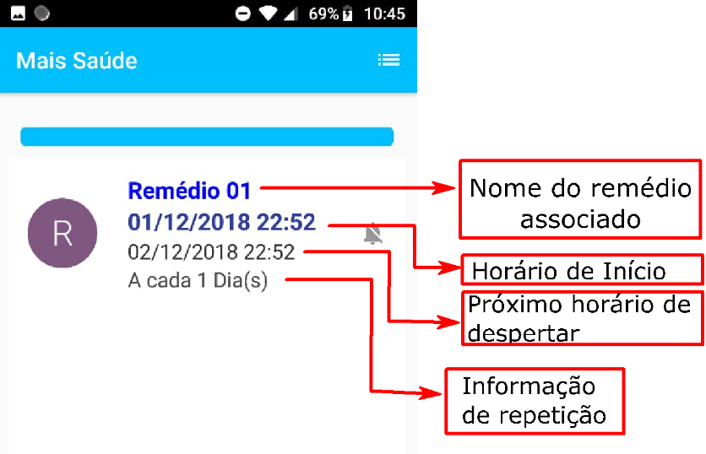

Figura 9 - Exibição de alarme cadastrado

Após cadastrar o alarme, ele será exibido conforme apresentado na figura 9.

## Verificar receita digital/ Informações de remédio

Para verificar as informações do remédio, basta clicar no remédio desejado. Obs: A lista de remédio é horizontal. A fim de procurar outros remédios cadastrados, deve-se arrastar o item para os lados.

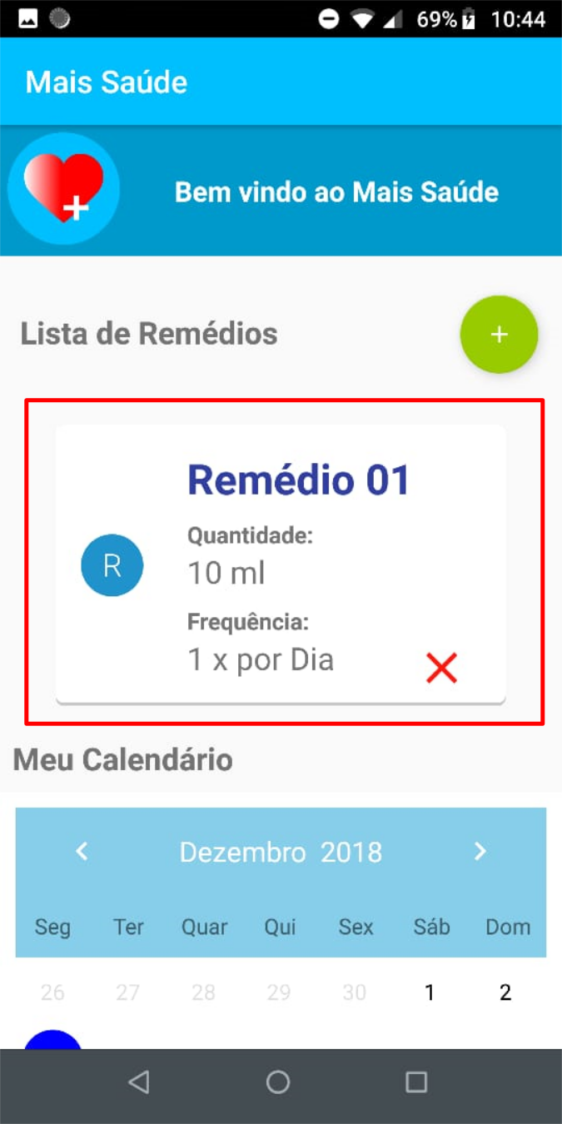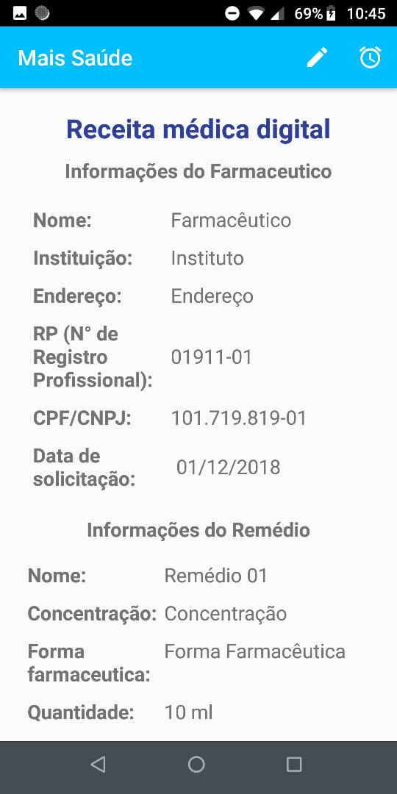

**b)**

**a)**

Figura 10 - a) Selecionar remédio para verificar informação; b) tela de Receita Médica/ Informações de remédio

## Editar alarme

Para editar um alarme, basta clicar no remédio em que está relacionado, Figura 11 a) e em seguida selecionar o ícone de relógio, conforme a Figura 11 b), para verificar lista de alarme. (Obs.: A lista de remédios é uma lista horizontal, para verificar mais remédios, é necessário arrastar item para o lado). Ao abrir a lista de alarme, selecione o que deseja editar Figura 11c).

  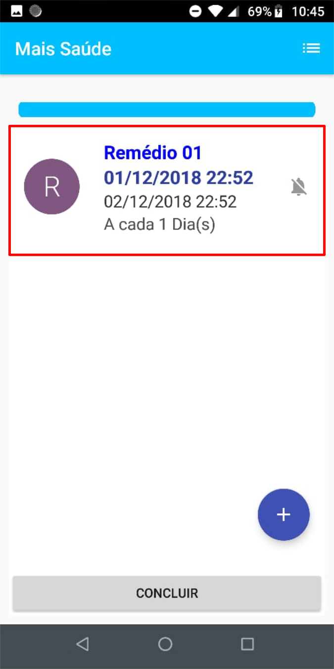

**a)**

**b)**

**c)**

Figura 11 – a) Seleção de Remédio relacionado; b) Ir para lista de alarme; c) Selecionar alarme para edição;

## Editar Remédio

1° Selecionar remédio que deseja editar. Consultar figura 12 a);

2° Clicar na opção editar. Consultar figura 12 b);

3° Editar dados desejados;

4° Clicar em “continuar” (item II) para prosseguir ou cancelar (item I) para cancelar operação. Consultar Figura 12c);

5° Clicar em “Concluir”. Consultar Figura 11c)

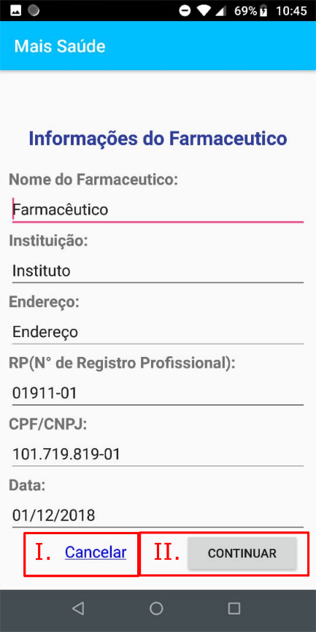

**a)**

**c)**

**)**

**b)**

Figura 12 - a) Selecionar remédio que deseja editar; b) clicar na opção de editar; c) Página de edição de dados;

## Deletar Alarme ou Remédio

### 5.7.1. Deletar Alarme

Para deletar um alarme, é necessário entrar na página de edição do mesmo (Verificar tópico 5.5) e clicar no ícone de “lixeira”, e em seguida “APAGAR”, assim como ilustrado na Figura 13.

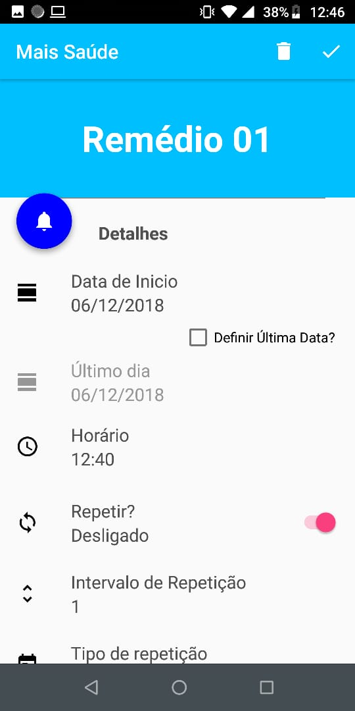 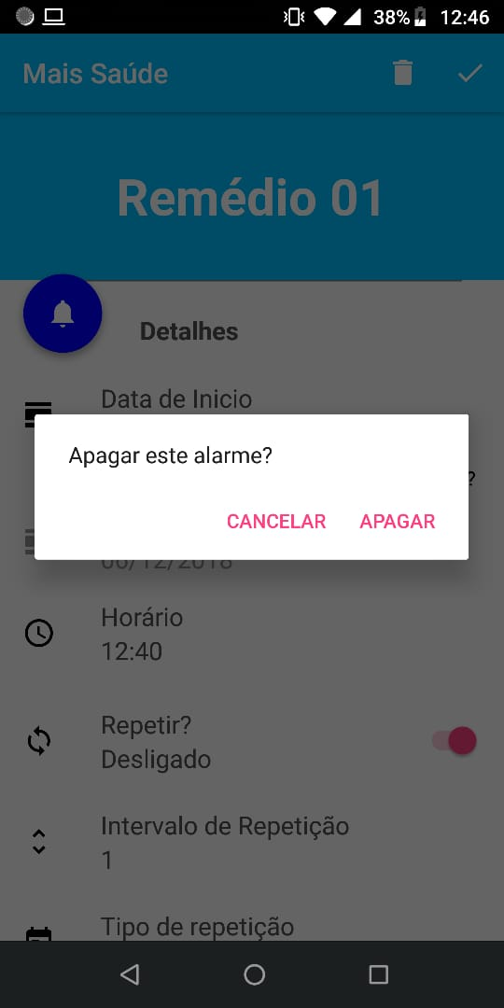

Figura 13 – Deletar alarme

### 5.7.2. Deletar remédio

Para remover um remédio, selecione o ícone em “X” no remédio que deseje apagar, e em seguida “Excluir”. **Obs.: Ao remover um remédio, todos os alarmes configurados para o mesmo serão removidos.**

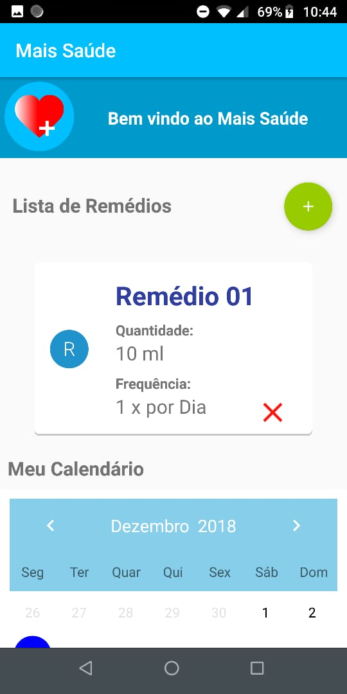 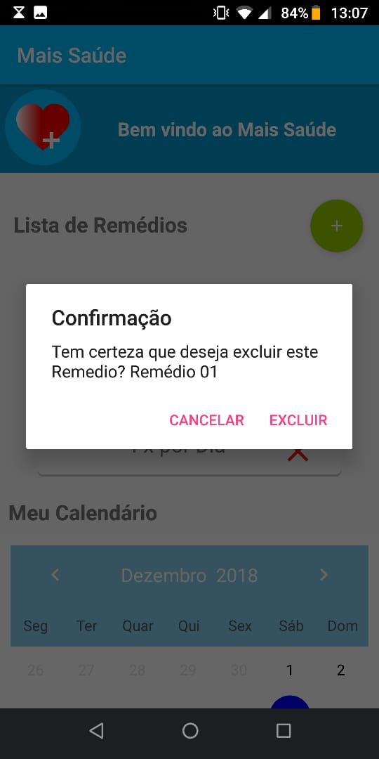

Figura 14 - Remover remédio

## Verificar lista de alarme

### 5.8.1. Lista de alarmes de um remédio

Para verificar a lista de alarme de um remédio, selecione o remédio relacionado e em seguida no ícone , assim como ilustrado na Figura 15.

 

Figura 15 - Verificar lista de alarme de um remédio

### 5.8.2. Lista de todos os alarmes criados

Dentro da opção de lista alarme (Verificar item, “Lista de alarmes de um remédio”), Clique no ícone  para verificar lista completa.

Caso deseje voltar a lista individual, basta clicar no ícone .

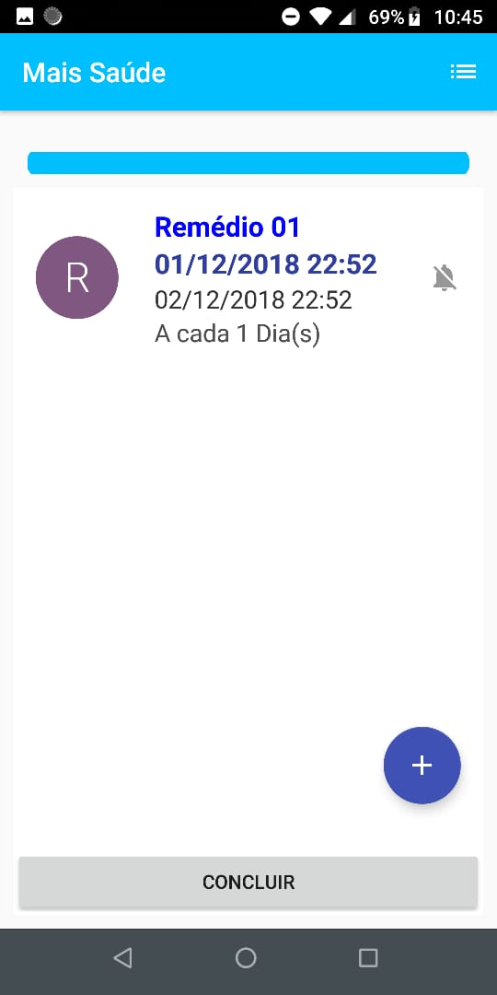 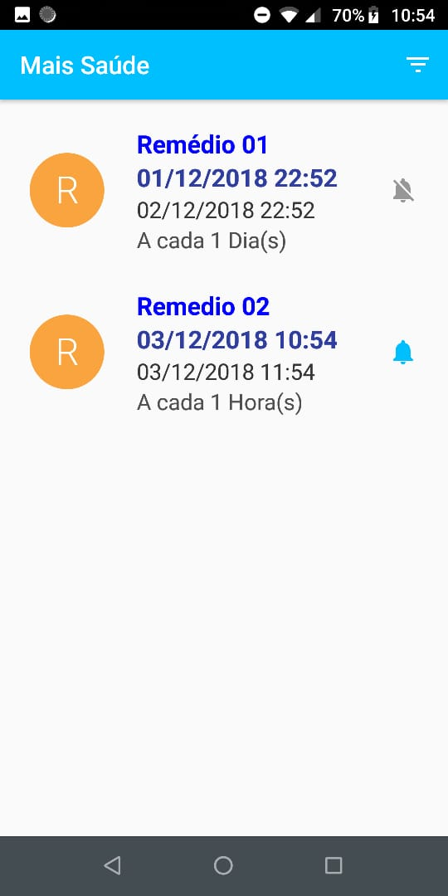

**a)**

**b)**

Figura 16 - a) Ícone para exibição de lista completa de alarme; b) Ícone para voltar a lista anterior de alarme;

## Desativar/Reativar alarme

Para desativar ou reativar um alarme, na página de edição do alarme (Verificar item 5.5 ou selecionando a notificação do alarme que deseje desativar), e selecionar o ícone demarcado na figura 17 a). Após desativar/reativar, o ícone em destaque na figura 17b) irá exibir  quando estiver desativado, ou  quando estiver ativado.

 

**b)**

**a)**

Figura 17 - a) Ativar/Desativar notificação de alarme; b) Ícone de exibição de status do alarme;

## Notificação

Quando notificado, serão exibidos informações de: Nome do remédio, e quantidade. Para ativar o som da notificação, é necessário ampliar o volume de toque do celular. Reduzindo até o mínimo este volume, ao notificar, será reproduzido apenas por vibração.

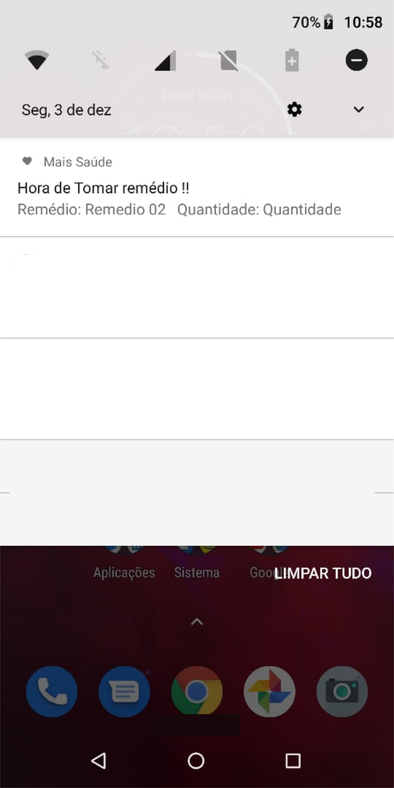 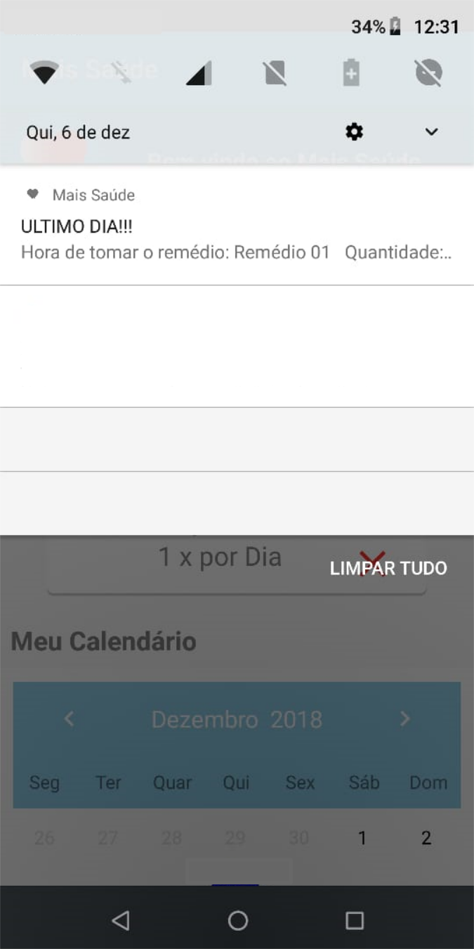

**b)**

**a)**

Figura 18 - a) Notificação normal; b) Notificação para alarme com desativação automático (Ao chegar no último dia);

## Tela de Log

A tela de log e uma tela apenas para verificar os eventos ocorridos com o idoso, sem nenhuma funcionalidade para o usuário final. Sendo assim, em casos onde o aplicativo seria disponibilizado comercialmente, essa tela não seria implementada.

Esta tela poderá ser acessada a partir da Tela inicial do sistema no menu principal pelo ícone de configuração no lado superior direito da tela. Como podemos ver na Figura 23, a tela possui um mapa com um ponto marcado. Esse ponto de referência é a marcação da residência do idoso, que pode ser alterado navegando no mapa e clicando sobre o ponto desejado.

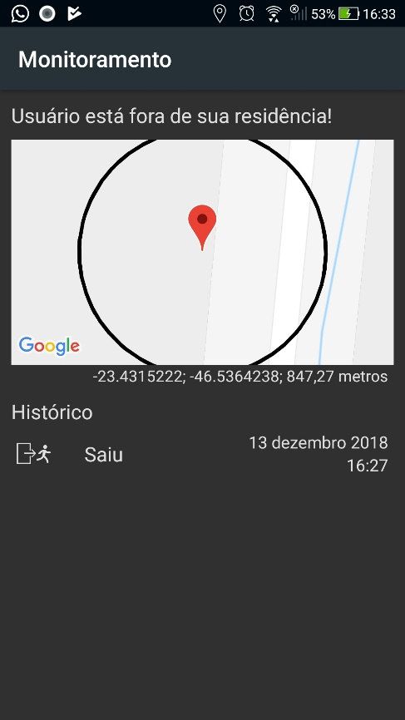

Figura 23

Caso o idoso entre ou saia em sua residência, é gravado em um histórico, disponibilizado abaixo do mapa, com a data e hora da ocorrência.

## Alerta de saída da residência

Caso seja detectado que o idoso saiu da residência, automaticamente será enviada uma mensagem para o responsável cadastrado no sistema informando sobre o ocorrido (Como exemplificado na Figura 24) e então o serviço de detecção de quedas é iniciado.

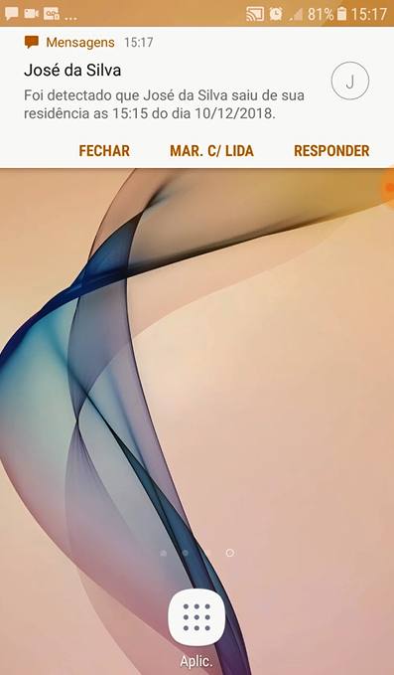

Figura 24

## Alerta de Entrada na Residência

Caso seja detectado que o idoso entrou na residência, automaticamente será enviada uma mensagem para o responsável cadastrado no sistema informando sobre o ocorrido (Como exemplificado na Figura 25) e então o serviço de detecção de quedas é parado.

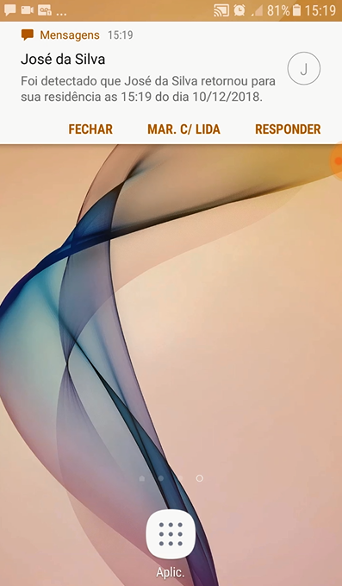

Figura 25

## Alerta de Detecção de Quedas

Caso o idoso sofra uma queda durante seu percurso fora da residência a tela de alerta de detecção de quedas é apresentada ao usuário, como na Figura 26. Com a tela, um som é emitido do smartphone junto com uma vibração, para chamar a atenção do idoso.

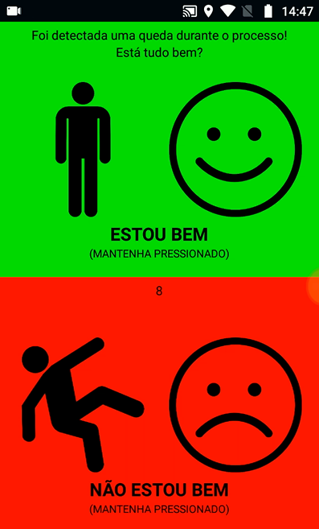

Figura 26

Nessa tela existem três possibilidades de resposta do usuário: Responder que está tudo bem, responder que não está tudo bem, ou omitir a resposta.

O usuário pode responder pressionando em uma das duas regiões disponíveis na tela e segurando por 3 segundos para que a opção seja selecionada.

### 5.14.1 “Estou bem”

Caso essa opção seja selecionada. O sistema apenas redireciona o usuário para a página principal.

### 5.14.2 “Não estou bem”

Caso essa opção seja selecionada. O sistema redireciona o usuário para a página principal e envia uma mensagem para o responsável com os dados da localidade aproximada de onde ocorreu o evento, como é exibido na Figura 27.

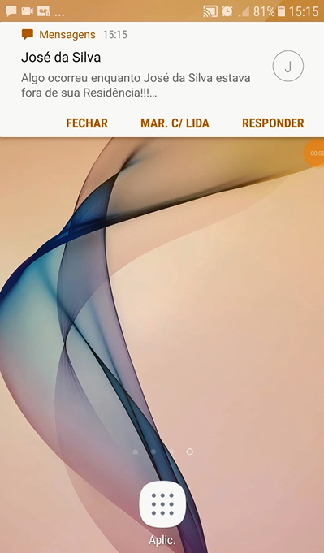 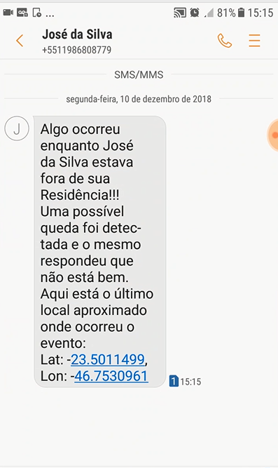

Abriu mensagem

Figura 27

### 5.14.3 Omissão de resposta

A tela de alerta de quedas possui um cronômetro de 60 segundos. Esse cronômetro quando finalizado exibe a tela de Ficha Médica do idoso, como demonstrado na seção 5.15 Ficha Médica, além de enviar uma mensagem para o responsável com os dados da localidade aproximada de onde ocorreu o evento, como é exibido na Figura 28.

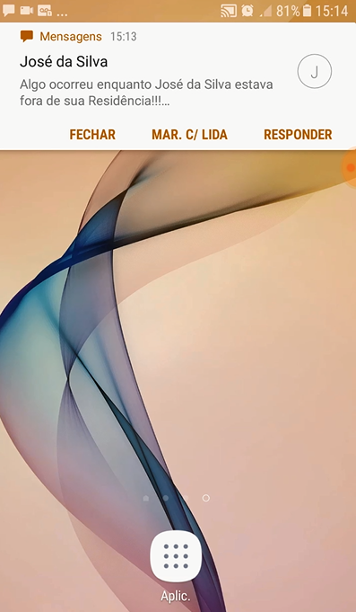 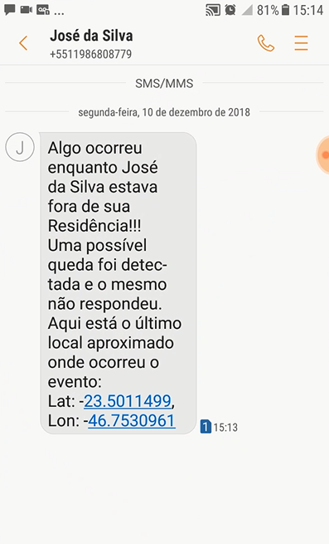

Abriu mensagem

Figura 28

## Ficha Médica

Esta tela é apresentada quando o usuário sofre uma queda e não há resposta do mesmo durante um período de tempo de 60 segundos.

Essa tela possui dados essenciais do idoso para ajudar nos primeiros socorros, como demonstrado na Figura 29. Além de emitir um som que, caso o idoso esteja impossibilitado por conta da queda, pessoas que estejam por perto possam encontrá-lo e prestar os primeiros socorros.

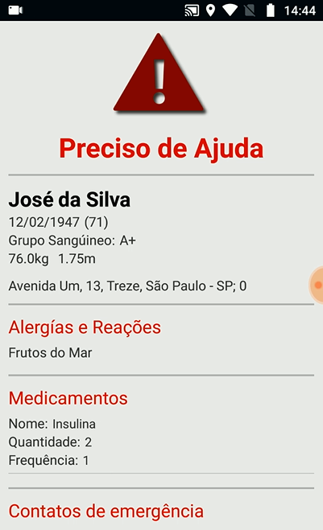

Figura 29